Antonio Lara Martínez
2º DAW
IES Hermenegildo Lanz
Squad Finder
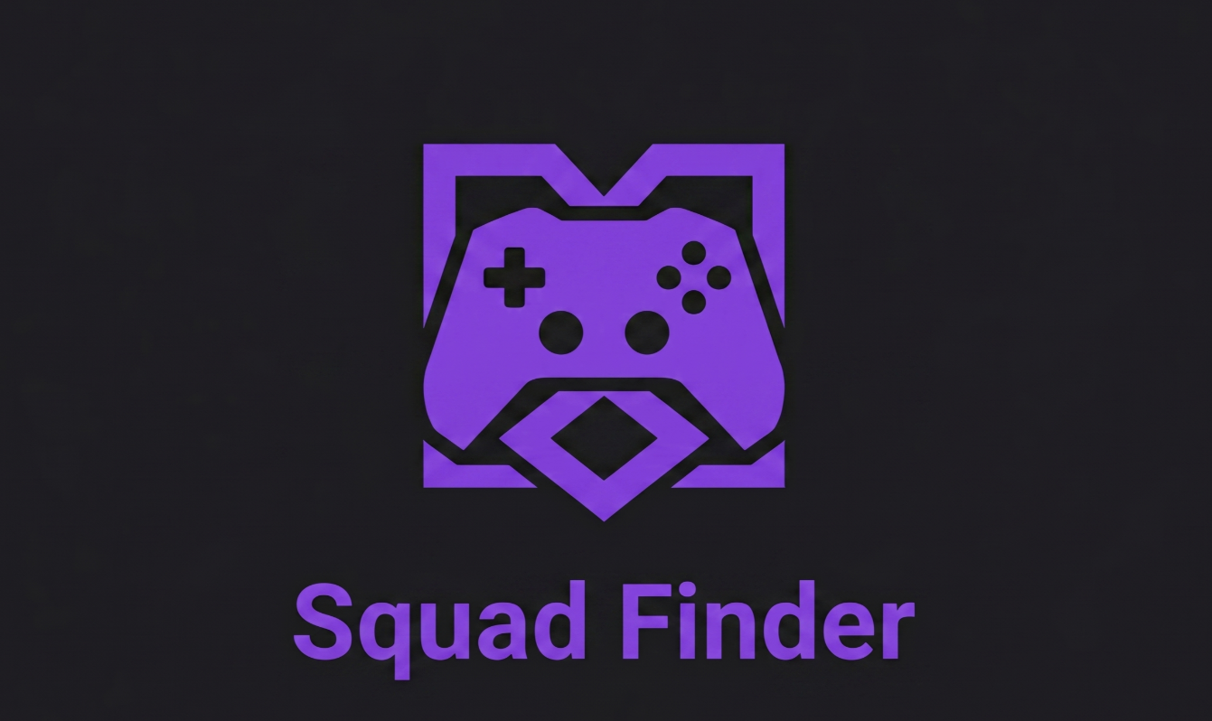
Contenido
1. Análisis del problema 2
1.1 Introducción 2
1.2 Objetivos 2
1.3 Funciones y rendimientos deseados 3
1.4 Justificación de la solución elegida 4
1.5 Modelado de la solución 4

1. Análisis del problema

1.1 Introducción
El presente proyecto consiste en el desarrollo de una plataforma web social denominada SquadFinder, diseñada específicamente para transformar la experiencia de interacción en el ámbito del gaming. La iniciativa surge ante la necesidad de ofrecer a los jugadores de videojuegos un entorno organizado donde conectar con compañeros compatibles, superando las limitaciones de los sistemas de emparejamiento aleatorios actuales.
La plataforma pretende convertirse en una herramienta dinámica e intuitiva que permita a los usuarios gestionar perfiles detallados. A través de un buscador avanzado con filtros de rango, horario, idioma. SquadFinder facilita la creación de equipos coordinados, reduciendo drásticamente la exposición a ambientes tóxicos y la frustración derivada de las partidas en solitario.
El desarrollo se realiza mediante un stack moderno compuesto por React en el frontend para una interfaz reactiva y Python en el backend para una lógica robusta. La persistencia de datos se gestiona en MySQL (administrado con phpMyAdmin) utilizando SQLAlchemy como ORM para el mapeo de información. El ecosistema se completa con una Rest API y la integración del servicio externo UI Avatars para la generación de avatares personalizados.
Uno de los principales valores de SquadFinder es su capacidad de segmentación, atendiendo tanto a jugadores competitivos que buscan escalar rangos, como a jugadores casuales que desean una experiencia social más amena. Esta orientación convierte a la plataforma en una solución escalable con potencial para integrar futuras funcionalidades como la gestión de torneos o comunidades por juegos específicos

1.2 Objetivos
El objetivo principal de este proyecto es desarrollar una plataforma web social denominada SquadFinder, orientada a conectar jugadores de videojuegos según su compatibilidad técnica y social. Se busca ofrecer una solución funcional que garantice partidas más coordinadas y divertidas, minimizando la toxicidad presente en los sistemas de emparejamiento convencionales.
Para lograr este objetivo general, se plantean los siguientes objetivos específicos:
- Sistema de Gestión de Usuarios: Implementar un registro de perfiles donde el usuario gestione datos personales (país, horario) y vincule sus cuentas de plataformas como Steam, EpicGames o Ubisoft.
- Algoritmo de Búsqueda Avanzada: Desarrollar un sistema de filtrado que permita localizar compañeros basándose en el juego, rango de habilidad, edad y disponibilidad horaria.
- Comunicación en Tiempo Real: Integrar un chat dentro de la aplicación para facilitar el contacto directo y seguro entre los jugadores antes de iniciar las partidas.
- Integración de Datos Externa: Conectar con la API de IGDB para obtener carátulas oficiales y con UI Avatars para la generación dinámica de identidades visuales.

1.3 Funciones y rendimientos deseados
La plataforma SquadFinder debe ser capaz de gestionar grandes volúmenes de datos en tiempo real, garantizando una experiencia de usuario fluida y segura. A continuación, se detallan las funciones principales y los requisitos de rendimiento:
Funciones del Sistema
- Gestión Integral de Perfiles: El sistema permitirá la creación y edición de perfiles de usuario, donde se almacenarán preferencias de juego, rangos y estadísticas. Gracias a la integración con la API de UI Avatars, el sistema generará automáticamente un avatar visual basado en el nombre del usuario para aquellos que no deseen subir una imagen personalizada.
- Catálogo Dinámico de Videojuegos: La plataforma mostrará un catálogo actualizado con carátulas y metadatos oficiales de los juegos, facilitando que el usuario seleccione sus títulos favoritos de forma visual.
- Buscador con Filtrado Avanzado: Implementación de consultas complejas a la base de datos (mediante SQLAlchemy) para filtrar compañeros por criterios específicos: juego, nivel de habilidad, país y disponibilidad horaria.
- Sistema de Chat y Comunicación: Área dedicada para que los usuarios puedan contactar entre sí tras encontrar una coincidencia de equipo, centralizando la coordinación de la partida.
- API Propia de Servicios: El backend en Python expondrá una API diseñada para servir los datos de forma rápida al frontend, permitiendo futuras expansiones o integraciones con otras herramientas.

1.4 Justificación de la solución elegida
Tras analizar las necesidades de interconectividad y dinamismo que requiere una plataforma de matchmaking, se ha optado por un stack tecnológico que prioriza la velocidad de desarrollo y la experiencia de usuario.
En el frontend, la elección de React.js responde a la necesidad de crear una interfaz altamente reactiva y modular. Dado que los usuarios deben realizar búsquedas y filtrar resultados constantemente, React permite actualizar los componentes de la interfaz de forma instantánea sin recargar la página, lo que resulta crítico para una experiencia fluida.
Para el backend, se ha seleccionado Python por su eficiencia en el manejo de lógica compleja y su gran ecosistema de librerías para el procesamiento de datos. La integración de SQLAlchemy como ORM es fundamental para abstraer la complejidad de la base de datos MySQL, permitiendo realizar consultas avanzadas y seguras de forma más profesional que mediante SQL manual. El uso de phpMyAdmin facilita una administración visual y ágil del modelo relacional en la fase de desarrollo.

1.5 Modelado de la solución
1.5.1 Recursos humanos
El desarrollo del proyecto se ha realizado de forma individual por el alumno Antonio Lara Martínez
1.6.2 Recursos hardware
Equipo de desarrollo:
- El proyecto se ha realizado con un portátil con acceso a conexión a internet 16 gb de RAM, procesador AMD ryzen 5 y un sistema operativo Windows 11
Servidor de despliegue:
- Por determinar

